Консультация для родителей  
«Применение здоровьесберегающих технологий в  
повседневной жизни детей дошкольного возраста»

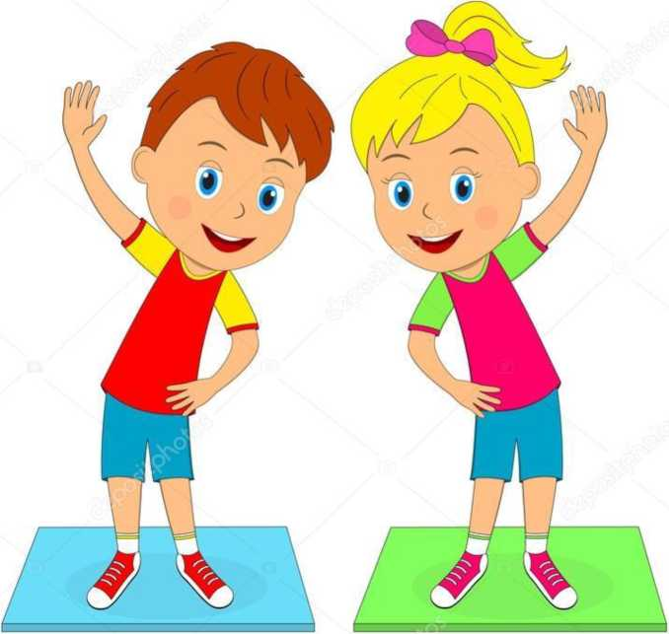

Здоровье – это состояние полного физического, психического и социального благополучия, а не просто отсутствие болезней или физических дефектов. На сегодняшний день в соответствии с Федеральным государственным образовательным стандартом в дошкольных учреждениях большое внимание уделяется здоровьесберегающим технологиям, главным фактором которых является рациональная организация учебного процесса, соответствие методик и технологий обучения, способствующих развитию индивидуальных возможностей ребенка, поэтому дошкольных учреждениях уделяется большое внимание работе, которые направлены на решение самой главной задачи дошкольного образования – сохранить, поддержать и обогатить здоровье детей. Одной из главных задач и нашего сада является: сохранять, укреплять физическое, психологическое и социальное здоровье дошкольника. Дошкольный возраст является решающим в формировании здоровья. Именно в период до семи лет идет интенсивное развитие органов и становление функциональных систем организма, закладываются основные черты личности, формируется характер, отношение к себе и окружающим. Очевидна значимость формирования у детей знаний и практических навыков здорового образа жизни. Под здоровым образом жизни понимается активная деятельность людей, направленная на сохранение и улучшение собственного здоровья. Приобщение детей к здоровому образу жизни предполагает использование эффективных педагогических технологий. Здоровьесберегающие технологии в ДОУ – это технологии, направленные на решение задач сохранения, поддержания и обогащения здоровья субъектов педагогического процесса в детском саду: детей-педагогов-родителей. Здоровьесберегающие технологии, которые мы используем, тесно перекликаются с целями и задачами работы по всем направлениям развития ребенка и применяются с максимально индивидуальным подходом к каждому ребенку. Здоровьесберегающие технологии в итоге формируют у ребенка стойкую мотивацию на здоровый образ жизни. В нашем детском саду созданы педагогические условия для обеспечения здоровьесберегающего процесса воспитания и развития детей, основными из которых являются:

-построение образовательного процесса, способствующего здоровьесбережению дошкольников;

- организация разных видов деятельности детей в игровой форме;

- оснащение групп оборудованием, игрушками, играми, игровыми упражнениями и пособиями.

В нашем детском саду проводится обширный комплекс оздоровительных мероприятий:

* Соблюдение температурного режима, проветривание, согласно СанПиН.
* Облегченная одежда в детском саду (внутри учреждения).
* Утренняя гимнастика. Гимнастика после сна.
* Дыхательная гимнастика
* Пальчиковая гимнастика
* Гимнастика для глаз
* Психогимнастика
* Закаливающие процедуры (согласно возрасту детей).
* Ребристые дорожки – для профилактики плоскостопия.
* Правильная организация прогулок и их длительность. Соблюдение сезонной одежды воспитанников (индивидуальная работа с родителями).
* Мытье прохладной водой рук по локоть.
* Витаминотерапия

В группах воспитатели проводят с детьми корригирующую и дыхательную гимнастику после дневного сна. Осуществляется воздушное, солнечное закаливание (летом). Важная роль в рамках здоровьесберегающих программ отводится противоэпидемической работе и медицинскому контролю работы пищеблока в соответствии с действующими санитарно-гигиеническими правилами. Осуществляется витаминопрофилактика (витаминизация третьих блюд). Большое внимание уделяется санитарно-просветительной работе. Оформляются папки передвижки, ширмы для родителей на различные темы. Таким образом, каждая из рассмотренных технологий имеет оздоровительную направленность, а используемая в комплексе здоровьесберегающая деятельность в итоге формирует у ребенка привычку к здоровому образу жизни. Практика показывает, что применение всех перечисленных здоровьесберегающих технологий неизменно приводит к повышению эффективности воспитательной работы, сохранению и развитию физического и психического здоровья ребенка. Подготовка к здоровому образу жизни ребенка, на основе здоровьесберегающих технологий должна стать приоритетным направлением в деятельности каждого образовательного учреждения для детей дошкольного возраста. Здоровьесберегающие технологии необходимо включать не только в образовательную работу, но и в домашнюю, что является важным условием для полноценного развития детей, их социальной адаптации, формирования как физической, так и психологической культуры. Родители являются примером подражания для своих детей и авторитетом. Поэтому очень важно чтобы родители прислушивались к советам, рекомендациям воспитателей по организации режима дня, досуга дома.

